Warszawa, 26.11.2018r.
Nazwa.pl sponsorem Let's Encrypt
Nazwa.pl dołączyła do międzynarodowej społeczności Internet Security Research Group (ISRG), stając się pierwszym polskim mecenasem jednego z największych międzynarodowych projektów mających na celu ograniczenie barier finansowych, technologicznych i edukacyjnych w zakresie bezpiecznej komunikacji przez Internet.
Poprzez dotację organizacji pożytku publicznego, jaką jest ISRG, nazwa.pl dołączyła do grona sponsorów projektu, wśród których znajdują się firmy takie jak Google, Facebook, Mozilla czy Cisco. Aktywna postawa tych organizacji, przejawiająca się wsparciem niekomercyjnego certyfikatu Let’s Encrypt, przyczynia się do zwiększenia na globalną skalę poziomu bezpieczeństwa w Internecie.
Według badania przeprowadzonego w listopadzie przez ranking top100.wht.pl ponad 17% domen w polskim Internecie chronionych jest właśnie za pomocą certyfikatu Let’s Encrypt. – Wielu polskich rejestratorów umożliwia swoim klientom korzystanie z rozwiązania Let’s Encrypt, jednak żaden z nich nie wsparł jak do tej pory organizacji pożytku publicznego, jaką jest ISRG, która czuwa nad projektem. A przecież to ważna i potrzebna inicjatywa, dlatego nazwa.pl dołączyła do grona globalnych liderów technologicznych wspierających ten projekt i jego misję – wyjaśnia Krzysztof Cebrat, prezes zarządu nazwa.pl. – Dziś stawiamy kropkę nad przysłowiowym „i”. Klienci nazwa.pl już niedługo będą mieć wybór w zakresie rodzaju certyfikatu, jaki będą mogli otrzymać w nazwa.pl w ramach pakietu Bezpieczna Domena, dlatego naturalnym krokiem z naszej strony było w pierwszej kolejności wsparcie niekomercyjnego projektu Let’s Encrypt. Zachęcam także innych polskich dostawców do przyłączenia się w postaci dotacji do tego międzynarodowego projektu. Przecież każdemu powinno zależeć na podnoszeniu poziomu bezpieczeństwa w sieci. Tak właśnie zachowują się odpowiedzialne firmy – podsumowuje Cebrat.
Wykres 1. Przyrost aktywnych certyfikatów Let’s Encrypt 2016-2018 - aktywne certyfikaty.
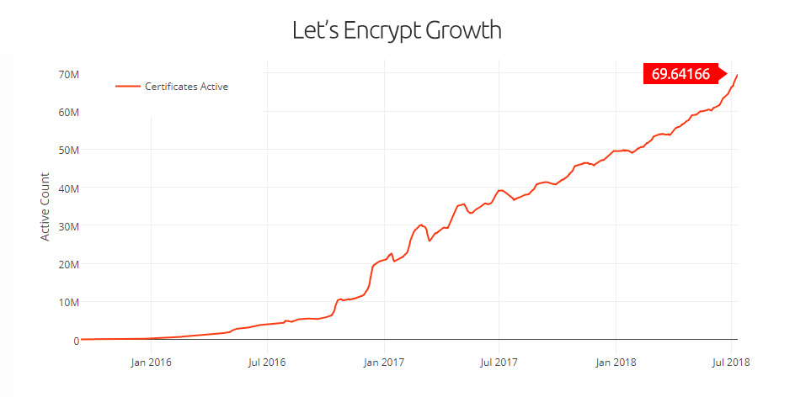
Niekomercyjny certyfikat Let’s Encrypt to rozwiązanie, dzięki któremu każdy może skorzystać z bezpłatnego zabezpieczenia poświadczającego bezpieczeństwo transmisji danych na jego stronie WWW. Najczęściej korzystają z niego osoby prywatne, blogerzy, startupy i małe przedsiębiorstwa. Certyfikat Let’s Encrypt, który aktywnie wspiera nazwa.pl, to rozwiązanie dla wszystkich użytkowników posiadających wiele subdomen, ponieważ od marca 2018 roku zabezpieczenie funkcjonuje z rozszerzeniem typu Wildcard. Na świecie obecnie jest aktywnych ponad 53 mln certyfikatów Let’s Encrypt, a sam projekt jest intensywnie rozwijany między innymi dzięki dotacjom firm, którym zależy na bezpieczeństwie internautów. Społeczność osób korzystających z tego rozwiązania stale rośnie. W Polsce liczba certyfikatów Let’s Encrypt szacowana jest na około 140 tysięcy i jest to drugi najpopularniejszy typ certyfikatu po komercyjnych certyfikatach nazwaSSL, które zabezpieczają ponad 500 tysięcy stron WWW. Certyfikaty od pozostałych wystawców zabezpieczają poniżej 20% serwisów.

